TUGAS PERTEMUAN 2
- Penyesuaian Kategori
Merujuk pada Tugas Pertemuan 1, variabel usia tetap dibagi ke dalam enam kategori utama, meliputi Bayi/Anak Usia Dini, Anak-anak, Remaja (Adolescent), Pemuda (Youth), Dewasa (Adult), serta Lanjut Usia (Elderly/Lansia). Karena tidak terdapat temuan atau penyesuaian baru dari Tugas 1 yang mengharuskan perubahan kategori, maka klasifikasi tersebut tetap dipertahankan. Perubahan pada Tugas 2 ini berfokus pada bentuk fungsi keanggotaannya, yaitu mengoperasikan fungsi trapesium sesuai arahan instruksi, dari yang sebelumnya menggunakan fungsi segitiga.

- Bentuk Fungsi Trapesium
Mengacu pada penjelasan di papan tulis kemarin, representasi domain pada basis data diurai dalam beberapa baris sesuai dengan bagian fungsinya. Struktur ini memanfaatkan atribut b_bawah, b_atas, serta fungsi. Penamaan nilai pada atribut fungsi didefinisikan sebagai berikut: 0 (di luar domain kategori), trapesium_up (fase peningkatan), 1 (fase inti/puncak), dan trapesium_down (fase penurunan).
Bentuk umum fungsi trapesium:

$$μ\left(x\right)=\left\{\begin{matrix}0, & x≤a \\ \frac{x-a}{b-a}, & a<x≤b \\ 1, & b<x≤c \\ \frac{d-x}{d-c}, & c<x<d \\ 0, & x≥d\end{matrix}\right.$$

- Mengubah Segitiga Menjadi Trapesium
Tugas 1 memberikan tiga titik segitiga (a,b,c). Agar menjadi trapesium, titik puncak b diubah menjadi daerah datar dengan nilai keanggotaan 1. Dalam pengerjaan ini digunakan lebar plateau 1 tahun, yaitu b−0,5 sampai b+0,5. Batas kiri dan kanan tetap mengikuti titik segitiga pada Tugas 1. Dengan demikian parameter trapesium menjadi (a, b−0,5, b+0,5, c).

- Tabel Parameter Trapesium

Kategori | a | b | c | d | Domain
Bayi/Anak Usia Dini | 0 | 2 | 3 | 5 | 0–5
Anak-anak | 5 | 8 | 9 | 11 | 5–11
Remaja (Adolescent) | 10 | 14 | 15 | 19 | 10–19
Pemuda (Youth) | 15 | 19 | 20 | 24 | 15–24
Dewasa (Adult) | 20 | 42 | 43 | 65 | 20–65
Lanjut Usia (Elderly/Lansia) | 60 | 69.5 | 70.5 | 80 | 60–80

- Pembagian Domain dalam Bentuk Tabel
Setiap kategori dibuat menjadi tabel domain tersendiri. Format ini mengikuti contoh pada papan tulis: kolom b_bawah, b_atas, dan fungsi. Domain umum di luar kategori dibuat 0, bagian naik menggunakan trapesium_up, bagian inti menggunakan 1, dan bagian turun menggunakan trapesium_down.
- Bayi/Anak Usia Dini
Nama tabel: tb_domain_usia_bayi
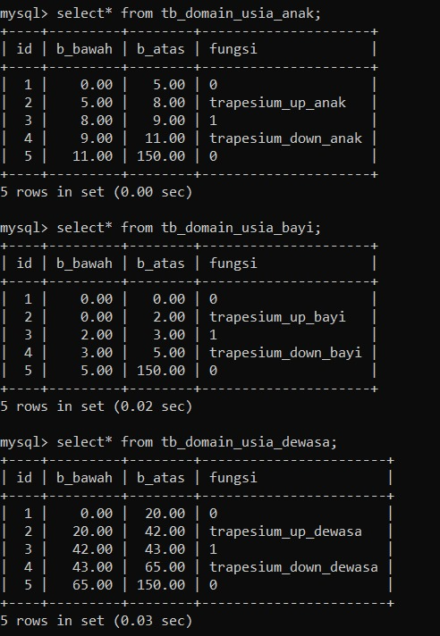
Fungsi keanggotaan:

$$μ_{\text{bayi}}\left(x\right)=\left\{\begin{matrix}0, & \text{jika }x≤0\text{ atau }x≥5 \\ \frac{x-0}{2-0}, & 0<x≤2 \\ 1, & 2<x≤3 \\ \frac{5-x}{5-3}, & 3<x<5\end{matrix}\right.$$

- Anak-anak
Nama tabel: tb_domain_usia_anak
Fungsi keanggotaan:
$$μ_{\text{anak}}\left(x\right)=\left\{\begin{matrix}0, & \text{jika }x≤5\text{ atau }x≥11 \\ \frac{x-5}{8-5}, & 5<x≤8 \\ 1, & 8<x≤9 \\ \frac{11-x}{11-9}, & 9<x<11\end{matrix}\right.$$

- Remaja (Adolescent)
Nama tabel: tb_domain_usia_remaja
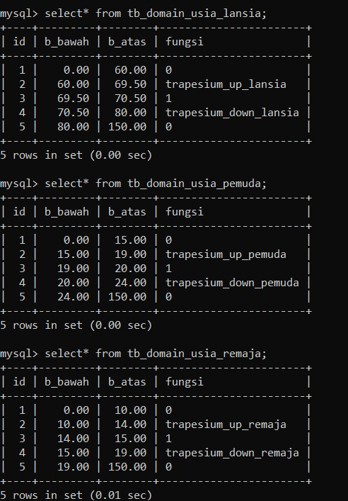
Fungsi keanggotaan:
$$μ_{\text{remaja}}\left(x\right)=\left\{\begin{matrix}0, & \text{jika }x≤10\text{ atau }x≥19 \\ \frac{x-10}{14-10}, & 10<x≤14 \\ 1, & 14<x≤15 \\ \frac{19-x}{19-15}, & 15<x<19\end{matrix}\right.$$

- Pemuda (Youth)
Nama tabel: tb_domain_usia_pemuda
Fungsi keanggotaan:
$$μ_{\text{pemuda}}\left(x\right)=\left\{\begin{matrix}0, & \text{jika }x≤15\text{ atau }x≥24 \\ \frac{x-15}{19-15}, & 15<x≤19 \\ 1, & 19<x≤20 \\ \frac{24-x}{24-20}, & 20<x<24\end{matrix}\right.$$

- Dewasa (Adult)
Nama tabel: tb_domain_usia_dewasa
Fungsi keanggotaan:
$$μ_{\text{dewasa}}\left(x\right)=\left\{\begin{matrix}0, & \text{jika }x≤20\text{ atau }x≥65 \\ \frac{x-20}{42-20}, & 20<x≤42 \\ 1, & 42<x≤43 \\ \frac{65-x}{65-43}, & 43<x<65\end{matrix}\right.$$

- Lanjut Usia (Elderly/Lansia)
Nama tabel: tb_domain_usia_lansia
Fungsi keanggotaan:
$$μ_{\text{lansia}}\left(x\right)=\left\{\begin{matrix}0, & \text{jika }x≤60\text{ atau }x≥80 \\ \frac{x-60}{69.5-60}, & 60<x≤69.5 \\ 1, & 69.5<x≤70.5 \\ \frac{80-x}{80-70.5}, & 70.5<x<80\end{matrix}\right.$$

- Grafik Fungsi Keanggotaan

LOGIKA-FUZZY/TUGAS/sql.tugas pertemuan 2 at main · ANNISAALMAGHVIRAH/LOGIKA-FUZZY

